作业2
注意：须给出解题过程或步骤，不可直接写答案；必要时，可使用计算器帮助。
- 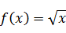在离散点有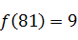，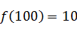，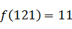，用插值方法计算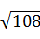 的近似值，根据误差公式给出误差界。
- 利用下面的函数值表，作出差商表，写出相应的牛顿插值多项式，并计算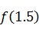 的近似值。
 | 1.0 | 2.0 | 3.0 | 4.0
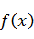 | 2.0 | 4.0 | 8.0 | 5.0
- 利用数据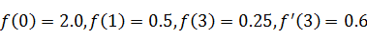，构造出三次插值多项式，写出其插值余项，并计算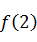 的近似值。

